СОДЕРЖАНИЕ

ВВЕДЕНИЕ 4
1. ТЕОРЕТИЧЕСКИЕОСНОВЫПОСТАВЛЕННОЙЗАДАЧИ, ОБЗОРАНАЛОГИЧНЫХРЕШЕНИЕ 7
1.1. Постановка задачи 7
1.2. Описание логической структуры 9
1.3. Защита и сохранность данных 13
2. ОПИСАНИЕПРОГРАММНО-ТЕХНИЧЕСКИХСРЕДСТВ 16
2.1. Программно-технические средства, необходимые для разработки программы 16
2.2. Тестирование программы 20
2.3. Описание программы 23
3. ОХРАНА ТРУДА 31
3.1. Требования охраны труда при работе с ПЭВМ 31
ЗАКЛЮЧЕНИЕ 34
СПИСОКИСТОЧНИКОВ ИНФОРМАЦИИ 37
ПРИЛОЖЕНИЕ 40

ВВЕДЕНИЕ
Внедрение информационных технологий в сферу поиска работы и подбора персонала является важным этапом развития современного рынка труда, обусловленным необходимостью повышения качества взаимодействия между соискателями и работодателями, ускорения обработки заявок и оптимизации процессов трудоустройства[10]. В условиях высокой конкуренции компании стремятся использовать цифровые инструменты, позволяющие эффективно управлять вакансиями, контролировать поток откликов и обеспечивать прозрачность всех этапов работы с кандидатами. Автоматизация подобных процессов становится неотъемлемой частью успешного функционирования предприятий данного типа.
Современные платформы по поиску работы сталкиваются с необходимостью обработки большого количества информации, связанной с соискателями, вакансиями и откликами. Использование специализированного мобильного программного обеспечения позволяет минимизировать ошибки, возникающие при ручном поиске и отборе кандидатов, а также повысить скорость выполнения операций[17]. Цифровые решения обеспечивают централизованное хранение данных, удобный доступ к информации и возможность анализа активности пользователей, что положительно сказывается на качестве предоставляемых услуг[15].
Разработка программного продукта, ориентированного на автоматизацию поиска работы и подбора персонала, является востребованной задачей, поскольку позволяет создать эффективный инструмент для управления вакансиями, контроля статусов откликов и взаимодействия между соискателями и работодателями. Такое приложение способствует повышению производительности труда пользователей, упрощает процессы поиска и подбора кадров и обеспечивает надежное хранение информации.
Тема дипломной работы — разработка и реализация мобильного приложения для автоматизации процессов поиска работы и подбора персонала «JobRocket» на платформе Android.
Актуальность темы обусловлена необходимостью внедрения современных информационных технологий в деятельность соискателей и работодателей, что позволяет повысить эффективность поиска работы и подбора персонала, улучшить качество взаимодействия между сторонами и сократить временные затраты на обработку информации[16].
Предметом дипломной работы является процесс разработки мобильного программного обеспечения для автоматизации поиска работы и подбора персонала, включая учет вакансий, управление данными соискателей и контроль выполнения откликов.
Объектом дипломной работы является деятельность соискателей и работодателей на современном рынке труда, включающая процессы поиска вакансий, создания резюме, подачи откликов и взаимодействия между сторонами.
Целью дипломной работы является разработка мобильного приложения для платформы Android, обеспечивающего автоматизацию основных процессов поиска работы и подбора персонала и повышение эффективности взаимодействия между соискателями и работодателями.
Программный продукт разрабатывается с использованием среды разработки Android Studio, языка программирования Java, облачной базы данных FirebaseFirestore и сервиса FirebaseCloudMessaging, что обеспечивает надежность, удобство разработки и возможность дальнейшего расширения функциональности[11, 26].
Для достижения данной цели были поставлены следующие задачи:
- провести анализ предметной области и определить особенности современного рынка труда и процессов поиска работы[5];
- изучить теоретические аспекты разработки мобильного программного обеспечения и провести обзор современных архитектурных подходов [8];
- обосновать выбор оптимального технологического стека, включая среду разработки Android Studio, язык Java и облачную платформу Firebase [24, 26];
- спроектировать логическую структуру системы с разграничением ролей пользователей (соискатель, работодатель, администратор) [7];
- разработать структуру базы данных Firestore для эффективного хранения и обработки информации о вакансиях, резюме и откликах [9, 12];
- реализовать основные функциональные модули приложения (авторизация, фильтрация вакансий, конструктор резюме, мессенджер) [22];
- обеспечить многоуровневую защиту данных и разграничение прав доступа [18];
- провести тестирование разработанного программного продукта [6].
Разрабатываемое приложение должно обеспечивать удобство работы соискателей и работодателей, оперативный доступ к информации и надежное хранение данных. Особое внимание уделяется стабильности работы системы, синхронизации данных в реальном времени, а также защите персональной информации от несанкционированного доступа.
Структура дипломной работы включает введение, три основных раздела, заключение и список использованных источников.
Введение раскрывает актуальность темы, определяет цель и задачи исследования, а также описывает объект и предмет разработки.
Первый раздел посвящен теоретическим основам поставленной задачи, включает постановку задачи, описание логической структуры разрабатываемой системы и рассмотрение вопросов защиты и сохранности данных.
Во втором разделе рассматриваются программно-технические средства, используемые при разработке, включая среду разработки Android Studio, язык программирования Java и облачную базу данных FirebaseFirestore. Также описываются методы тестирования и функциональные возможности разработанного мобильного приложения.
Третий раздел посвящен вопросам охраны труда, связанным с работой за персональными электронно-вычислительными машинами и мобильными устройствами, включая требования к организации рабочего места и обеспечению безопасных условий труда.
Таким образом, разработка мобильного приложения для автоматизации поиска работы и подбора персонала имеет практическую значимость, так как способствует повышению эффективности взаимодействия между соискателями и работодателями, улучшению качества трудоустройства и внедрению современных цифровых решений в сферу кадрового обеспечения и занятости населения.

1. ТЕОРЕТИЧЕСКИЕ ОСНОВЫ ПОСТАВЛЕННОЙ ЗАДАЧИ, ОБЗОР АНАЛОГИЧНЫХ РЕШЕНИЕ

1.1. Постановка задачи
Постановка задачи на разработку программного продукта «JobRocket» является важнейшим фундаментальным этапом, который определяет всю дальнейшую архитектурную концепцию, функциональное наполнение и строгие технические требования к создаваемой системе. В современных условиях, когда экономическая ситуация меняется стремительно, а конкуренция за квалифицированные кадры становится все более острой, предприятиям и специалистам требуется инструмент, который обеспечивал бы не только поиск информации, но и полное сопровождение процесса трудоустройства.
Рассматривая теоретические аспекты автоматизации, следует отметить, что любая информационная система для рынка труда должна решать задачу эффективного "мэтчинга" — сопоставления требований работодателя и компетенций соискателя. В традиционных системах этот процесс часто затруднен из-за не структурированности данных или их неактуальности[18]. Разработка «JobRocket» направлена на создание среды, где данные всегда актуальны благодаря облачной синхронизации.
Основная задача данного проекта заключается в проектировании и реализации кросс-функционального мобильного приложения для ОС Android, которое бы эффективно решало ряд критических проблем современного рынка труда. Рассмотрим эти проблемы и предлагаемые пути их решения в рамках разработки «JobRocket».
Первая проблема — разобщенность и фрагментарность информации. Рынок труда сегодня — это океан данных, распределенных по сотням сайтов, газет и досок объявлений. Соискатели тратят часы на мониторинг различных ресурсов. Наша задача — создать единое, структурированное облачное пространство. В «JobRocket» вакансии организованы по строгим категориям, что позволяет пользователю мгновенно находить релевантные предложения.
Вторая проблема — низкая скорость коммуникации. В классической модели после отправки резюме соискатель может находиться в неведении неделями. В «JobRocket» заложена логика мгновенного взаимодействия. Встроенный мессенджер работает по принципу современных чатов, позволяя работодателю сразу после получения отклика инициировать диалог. Это критически важно для IT-индустрии и других высокотехнологичных отраслей, где задержка в ответе означает проигрыш в борьбе за таланты.
Третья проблема — сложность самопрезентации. Далеко не каждый специалист умеет грамотно составить резюме. Наша задача — предоставить интуитивно понятный конструктор. Пользователю не нужно думать над форматированием или структурой — приложение само подсказывает, какие данные необходимы (навыки, опыт, образование). Это выравнивает шансы кандидатов и позволяет работодателям быстрее оценивать суть, а не обертку.
Четвертая проблема — отсутствие прозрачности и обратной связи. Для соискателя крайне важно знать, на каком этапе находится его отклик. Просмотрен ли он? Отклонен или принят на рассмотрение? Система «JobRocket» обеспечивает прозрачность каждого этапа за счет автоматического изменения статусов и уведомлений.
Функциональные требования к программному продукту включают реализацию трех четко разграниченных ролевых моделей:
Модель «Соискатель». Этот тип пользователя ориентирован на активный или пассивный поиск работы. Основные функции включают:
- просмотр глобальной ленты вакансий с высокой скоростью отрисовки;
- использование многокритериальной фильтрации. Пользователь может отсеивать вакансии по городу, минимальной и максимальной зарплате, категории (например, «Бэкенд», «Тестирование»), графику работы и формату (удаленка/офис);
- система «Избранное». Возможность сохранять вакансии в личный список "хотелок";
- конструктор резюме. Создание цифрового профиля, который работодатель видит в стандартизированном виде;
- подача откликов. Мгновенная отправка резюме на выбранную вакансию одним нажатием;
- чат. Прямая линия связи с нанимателем.
Модель «Работодатель». Предназначена для HR-менеджеров и владельцев бизнеса. Функции включают:
- публикация вакансий через удобные формы ввода с валидацией;
- управление вакансиями (редактирование, удаление, закрытие);
- просмотр откликов. Работодатель видит список всех соискателей, проявивших интерес, может открывать их детальные профили;
- переписка. Возможность написать любому откликнувшемуся кандидату.
Модель «Администратор». Инструмент для поддержки порядка и технической эксплуатации. Функции включают:применение методов тестирования программного обеспечения, включая функциональное и модульное тестирование[6];
- управление пользователями. Просмотр списка всех зарегистрированных лиц, их ролей и статусов;
- модерация. Блокировка аккаунтов, нарушающих правила платформы;
- Контроль безопасности. Мониторинг подозрительной активности;
- управление обновлениями. Контроль версий приложения для всех пользователей.
Технические требования включают использование Java как основного языка разработки. Выбор Java обусловлен ее надежностью, огромным количеством библиотек и нативной поддержкой Android[20]. В качестве серверной части используется Firebase, что позволяет избежать сложностей с настройкой собственного железа и обеспечивает высочайший уровень доступности данных.
Безопасность персональных данных гарантируется использованием HTTPS для передачи информации и строгими Security Rules на стороне Firestore, которые запрещают неавторизованным пользователям доступ к чужим документам[26].

1.2. Описание логической структуры
Логическая структура разрабатываемого программного продукта представляет собой совокупность взаимосвязанных компонентов, обеспечивающих работу платформы по поиску работы и подбору персонала, а также удобное взаимодействие пользователей с системой[5]. Основной задачей при проектировании структуры является разделение функционала между пользователями в зависимости от их роли, обеспечение быстрого доступа к вакансиям и откликам, сохранность данных и удобство выполнения основных операций.
Начальной точкой работы с приложением является окно авторизации, в котором пользователь вводит логин и пароль. После успешной проверки учетных данных система определяет роль пользователя и открывает соответствующее рабочее окно. В приложении предусмотрено три типа пользователей: соискатель, работодатель и администратор. Каждая роль имеет собственный набор функций и уровень доступа к данным.
Соискатель после авторизации получает доступ к главному экрану, в котором в верхней части отображается строка поиска и система фильтров, позволяющая отсеивать вакансии по городу, зарплате, категории, графику работы и формату занятости. Ниже размещается лента актуальных вакансий. Каждая вакансия представлена в виде карточки с краткой информацией: должность, компания и зарплата. Для каждой вакансии предусмотрена кнопка подробного просмотра, при нажатии на которую открывается информация о требованиях к опыту, описании задач, информации о компании, контактных данных. В данном окне соискатель может откликнуться на вакансию или сохранить её в избранное. Дополнительно соискателю доступен конструктор резюме, в котором он может заполнить информацию о себе, навыках, опыте работы и образовании, а также встроенный чат для общения с работодателями.
Работодатель после авторизации получает доступ к окну управления вакансиями. В левой части окна отображается информация о компании, включающая название, контактные данные и описание, а также располагается кнопка создания новой вакансии. В правой части окна отображается список всех вакансий, созданных данным работодателем, с краткой информацией и счетчиком откликов по каждой вакансии. Работодатель может создавать новые вакансии, изменять существующие данные, удалять вакансии, а также открывать подробную информацию по выбранной вакансии. При просмотре конкретной вакансии работодателю доступны сведения о списке соискателей, подавших отклик, с возможностью просмотреть их резюме, а также кнопка перехода в чат для дальнейшего общения с кандидатом.
Администратор после авторизации получает доступ к окну управления пользователями и системой. В левой части окна отображается информация об администраторе: логин и статус, а также кнопки перехода к разделам «Пользователи» и «Вакансии». Правая часть окна изначально остается пустой и заполняется после выбора нужного раздела. При переходе в раздел пользователей администратор может просматривать список всех зарегистрированных пользователей, добавлять новые учетные записи, изменять данные пользователей (статус, роль), а также удалять пользователей. При переходе в раздел вакансий администратор получает доступ к списку всех вакансий, размещенных на платформе, и может при необходимости блокировать или удалять их.
Логическая структура приложения представлена на рисунке 1.
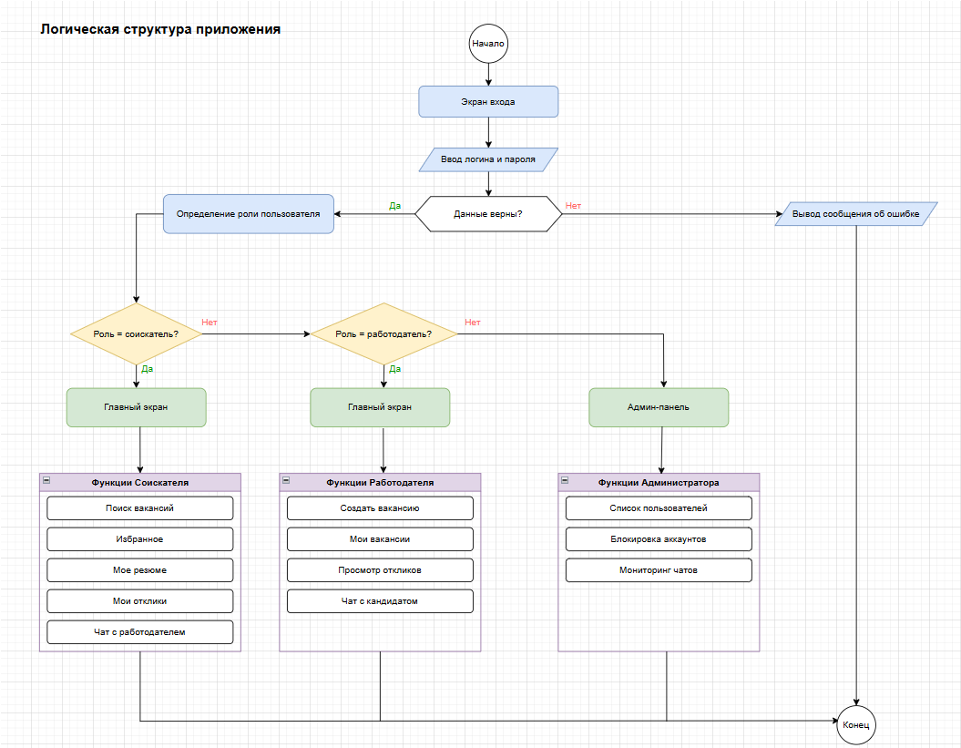
Рис. 1 Логическая структура приложения
Такая структура приложения позволяет разграничить права доступа между пользователями и обеспечить каждому участнику только тот функционал, который необходим для выполнения его задач. Соискатель работает с поиском вакансий и откликами, работодатель отвечает за размещение и управление вакансиями, а администратор контролирует пользователей и соблюдение правил платформы. Это повышает безопасность данных и снижает вероятность ошибок. Основные действия пользователей в системе представлены на UML-диаграмме вариантов использования, показанной на рисунке 2.
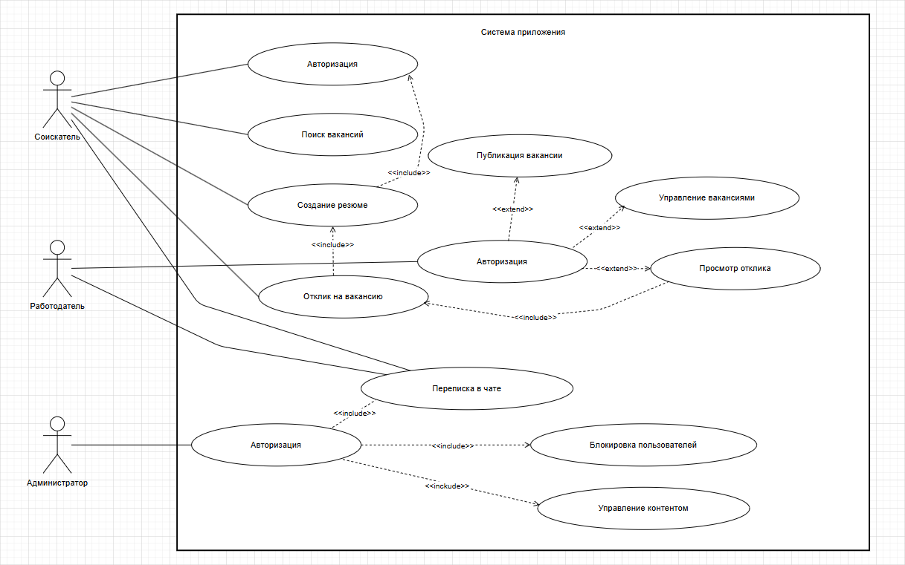
Рис 2. UML-диаграмма вариантов использования
Для хранения информации в приложении используется облачная NoSQL база данных Firestore. В базе данных содержатся сведения о пользователях системы, ролях, соискателях, работодателях, вакансиях, откликах, сообщениях чата и статусах откликов[12]. Каждая сущность имеет уникальный идентификатор, что позволяет связывать записи между собой и обеспечивать целостность данных. Например, отклик связан с соискателем и вакансией, что позволяет получить полную информацию о процессе трудоустройства и контролировать его на всех этапах. ER-диаграмма базы данных приложения представлена на рисунке 3.
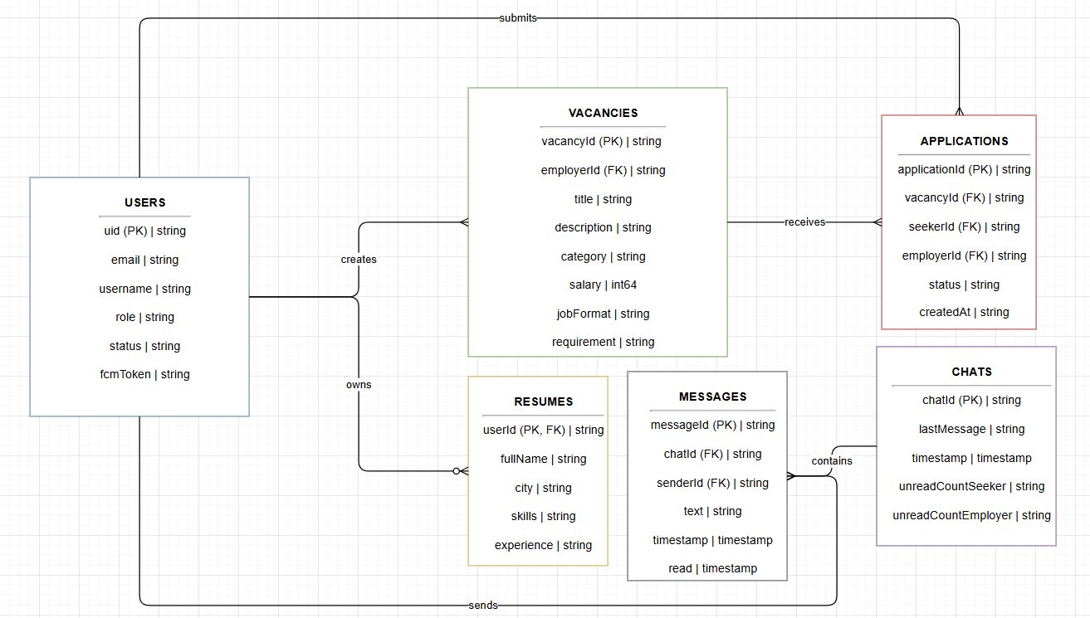
Рис. 3 ER – Диаграмма базы данных

1.3. Защита и сохранность данных
Обеспечение защиты и сохранности данных является важной частью разработки программного продукта для платформы по поиску работы и подбора персонала[18], так как в системе обрабатывается информация о соискателях, работодателях, вакансиях, откликах и переписке между пользователями. Потеря, искажение или несанкционированное изменение таких данных может привести к нарушению работы платформы, утечке персональной информации, снижению доверия пользователей и юридическим последствиям.
При проектировании приложения вопросы информационной безопасности рассматриваются как один из основных элементов общей структуры системы. Защита данных должна обеспечиваться не только на этапе входа в приложение, но и во время выполнения всех операций, связанных с просмотром, добавлением, изменением и удалением информации. Такой подход позволяет повысить надежность программного продукта и снизить вероятность возникновения ошибок или неправомерного доступа.
В разрабатываемом приложении реализована авторизация пользователей по логину и паролю с использованием сервиса FirebaseAuthentication[26]. После ввода учетных данных система проверяет их корректность и определяет роль пользователя. В зависимости от роли открывается соответствующее рабочее окно: соискателя, работодателя или администратора. Это позволяет ограничить доступ к функционалу приложения и предоставить пользователю только те возможности, которые соответствуют его роли.
Для повышения безопасности входа в систему предусмотрена обязательная верификация электронной почты. После регистрации пользователю отправляется письмо с ссылкой для подтверждения адреса электронной почты. Без прохождения верификации пользователь не может войти в приложение. Данный механизм позволяет отсекать возможность создания аккаунтов-однодневок и снижает вероятность регистрации злоумышленников.
Если пользователь вводит неверные учетные данные, система отображает сообщение об ошибке и не предоставляет доступ к функционалу приложения. При этом количество неудачных попыток не ограничивается на стороне клиента, однако FirebaseAuthentication имеет встроенные механизмы защиты от автоматического подбора паролей, которые отслеживают подозрительную активность и при необходимости временно блокируют возможность входа с определенного IP-адреса.
В системе также реализована ролевая модель доступа. Соискатель имеет доступ только к просмотру вакансий, созданию резюме и отправке откликов, может редактировать только свои данные. Работодатель работает со своими вакансиями, может создавать, изменять и удалять их, а также просматривать отклики от соискателей и общаться с ними в чате. Администратор управляет пользователями и вакансиями, может блокировать или удалять их при нарушении правил. Такое разграничение прав позволяет исключить доступ пользователей к функциям, которые не относятся к их роли.
Дополнительно в приложении используются правила безопасности Firestore (Security Rules), которые настраиваются на стороне сервера. Правила проверяют авторизацию пользователя, наличие прав на чтение или запись данных, а также соответствие идентификатора пользователя в запросе. Это означает, что даже если злоумышленник попытается отправить запрос к базе данных в обход приложения, сервер отклонит его.
Для взаимодействия с облачной базой данных Firestore используется официальный SDK[25]. Все запросы проходят через серверную логику, что позволяет предотвратить попытки неправомерного доступа к данным. Пользовательские данные не могут быть получены напрямую без соответствующих прав доступа. Благодаря этому снижается риск утечки персональной информации и повышается безопасность работы с базой данных.
Сохранность данных обеспечивается за счет использования облачной инфраструктуры Firestore, которая по умолчанию подразумевает избыточное хранение информации[9]. Данные реплицируются между несколькими дата-центрами. Даже при физической поломке одного или нескольких серверов информация пользователей не теряется.
Дополнительно в приложении реализован механизм "OfflinePersistence". Если у пользователя пропадает интернет-соединение, приложение сохраняет изменения в локальный кэш на устройстве. После восстановления связи данные автоматически синхронизируются с облаком. Это позволяет избежать потери информации при нестабильном соединении.
Важным элементом сохранности данных является ограничение действий пользователей в зависимости от их роли. Соискатель не может управлять вакансиями или чужими резюме, работодатель не имеет доступа к функциям администратора (блокировка пользователей, массовое удаление), а администратор не может откликаться на вакансии от лица соискателей. Такое разделение снижает риск случайного удаления или изменения важных данных

2. ОПИСАНИЕ ПРОГРАММНО-ТЕХНИЧЕСКИХ СРЕДСТВ

2.1. Программно-технические средства, необходимые для разработки программы
Для реализации программного продукта «JobRocket» были использованы современные программно-технические средства, обеспечивающие надежность работы системы, удобство разработки и возможность дальнейшего расширения функционала. В качестве основных инструментов разработки выбраны среда Android Studio, язык программирования Java[11], облачная платформа FirebaseFirestore для хранения данных и FirebaseCloudMessaging для отправки уведомлений. Данный выбор обусловлен их высокой совместимостью, широкими возможностями и эффективной интеграцией в рамках разработки мобильных приложений под операционную систему Android[24].
FirebaseFirestore используется в качестве облачной базы данных и предназначена для хранения, обработки и управления информацией, связанной с деятельностью платформы по поиску работы. В базе данных содержатся сведения о соискателях, работодателях, вакансиях, откликах, сообщениях чата и статусах пользователей. Использование данной NoSQL-базы данных позволяет обеспечить целостность данных, высокую скорость обработки запросов, синхронизацию в реальном времени и надежность хранения информации[12].
Основными причинами выбора FirebaseFirestore являются:
- надежность и стабильность работы при обработке больших объемов данных благодаря облачной инфраструктуре Google;
- высокая производительность благодаря оптимизации запросов и использованию индексов;
- поддержка синхронизации в реальном времени, обеспечивающая мгновенное обновление данных на всех устройствах пользователей;
- развитые механизмы безопасности, включая правила доступа (Security Rules), аутентификацию и разграничение прав[26];
- возможность работы в автономном режиме (OfflinePersistence), позволяющая сохранять данные локально и синхронизировать их при восстановлении соединения;
- интеграция с платформами Android и средой Android Studio, что упрощает процесс разработки[25].
В рамках проекта FirebaseFirestore применяется для создания структуры базы данных, хранения информации о пользователях и вакансиях, а также обеспечения связей между основными сущностями системы. Интерфейс работы с базой данных представлен на рисунке 4.
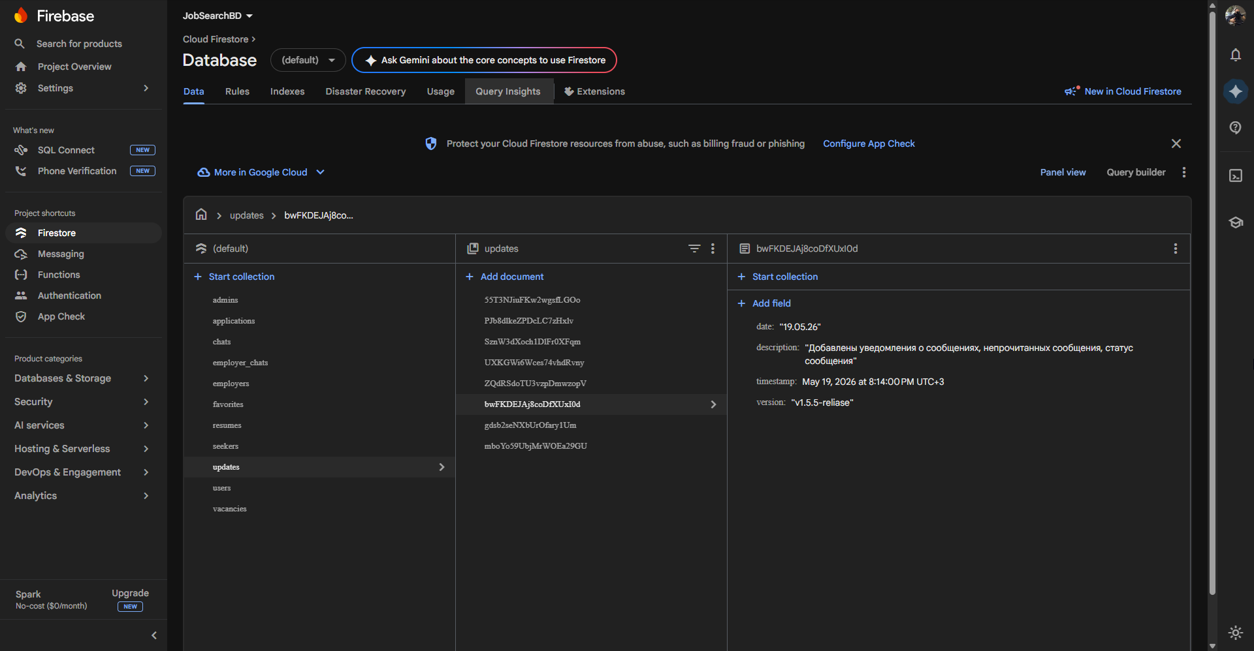
Рис. 4 Интерфейс FirebaseFirestore
Android Studio является основной интегрированной средой разработки, используемой при создании приложения[24]. Она предоставляет полный набор инструментов для написания кода, проектирования интерфейса, отладки и тестирования программного продукта. Использование Android Studio позволяет ускорить процесс разработки и повысить качество создаваемого программного обеспечения.
К основным преимуществам Android Studio относятся:
- удобная работа с языком Java благодаря встроенной системе подсказок и автодополнения кода[20];
- мощные средства отладки, позволяющие выявлять и устранять ошибки на ранних этапах разработки;
- визуальные инструменты проектирования интерфейса с поддержкой технологии Material Design;
- поддержка систем контроля версий, включая встроенную интеграцию с Git;
- наличие эмулятора Android-устройств для тестирования приложений без использования физических телефонов;
- возможность расширения функционала за счет дополнительных модулей и плагинов.
Среда разработки объединяет все этапы создания приложения, начиная от проектирования архитектуры и заканчивая тестированием и запуском готового продукта. Интерфейс Android Studio представлен на рисунке 5.
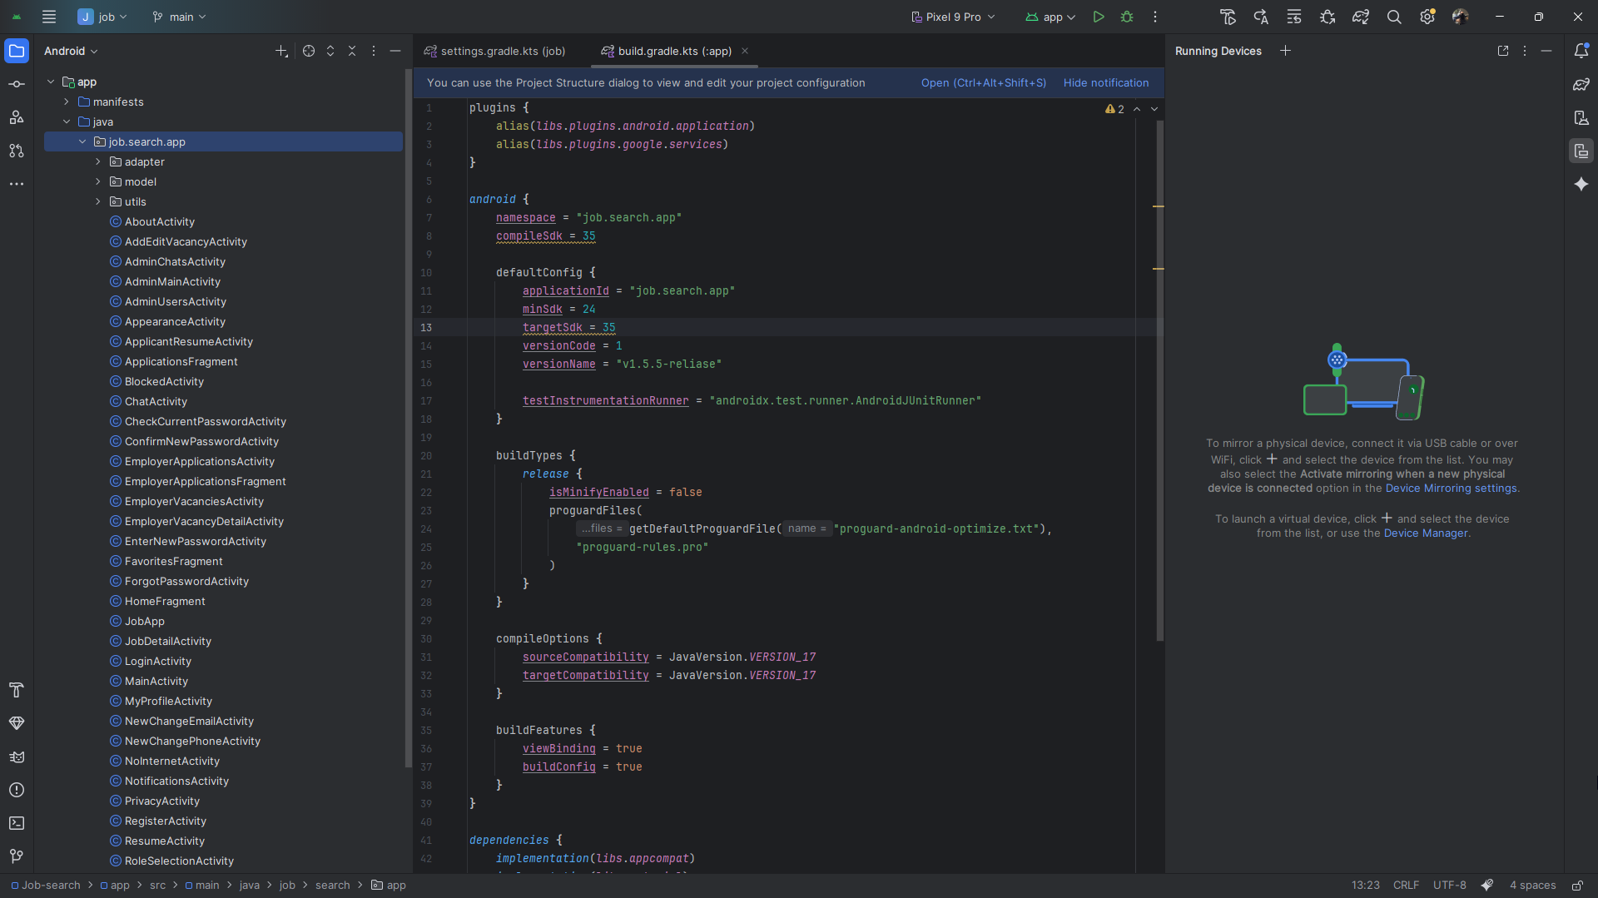
Рис. 5 Интерфейс Android Studio
Язык программирования Java используется для реализации основной логики приложения. Он является объектно-ориентированным языком, что позволяет структурировать код, использовать принципы наследования, инкапсуляции и полиморфизма, а также создавать масштабируемые и поддерживаемые решения[23].
Преимущества использования Java в данном проекте:
- удобная реализация объектно-ориентированного подхода;
- кроссплатформенность и высокая совместимость с Android SDK[27];
- наличие большого количества встроенных библиотек;
- поддержка современных технологий программирования, включая многопоточность и асинхронные операции;
- безопасность типов данных, снижающая вероятность ошибок[8];
- возможность работы с облачными базами данных через Firebase SDK.
В проекте язык Java используется для реализации бизнес-логики приложения, обработки действий пользователей, взаимодействия с базой данных Firestore, управления состоянием интерфейса и работы с push-уведомлениями.
Для создания пользовательского интерфейса применяется система XML-разметки совместно с библиотекой Material Design Components[10]. Данный подход позволяет разрабатывать современные мобильные приложения с гибким и адаптивным интерфейсом, соответствующим гайдлайнам Google. Использование XML-разметки обеспечивает разделение логики приложения и визуальной части, что повышает удобство сопровождения и масштабирования программы.
Преимущества использования XML-разметки и Material Design Components:
- возможность создания сложных и настраиваемых пользовательских интерфейсов;
- поддержка декларативного языка разметки XML для описания внешнего вида элементов[16];
- использование механизмов привязки данных (Data Binding), упрощающих взаимодействие между интерфейсом и логикой приложения;
- поддержка стилей и тем для унификации внешнего вида, включая светлую и темную темы;
- высокая гибкость при разработке интерфейсов различных экранов с разным разрешением;
- возможность разделения кода интерфейса и бизнес-логики.
В рамках проекта XML-разметка и Material Design Components используются для создания экранов авторизации, главного экрана соискателя с лентой вакансий, интерфейсов работодателя и администратора, а также форм для просмотра и редактирования информации о вакансиях, резюме и сообщениях чата.
Совместное использование FirebaseFirestore, Android Studio, Java, XML и FirebaseCloudMessaging позволяет создать надежное, производительное и удобное в использовании программное обеспечение. Данные технологии обеспечивают эффективную разработку, простоту сопровождения и возможность дальнейшего развития программного продукта «JobRocket».
Требования к устройству для работы приложения «JobRocket»:
- операционная система: Android 8.0 (Oreo, API level 26) и выше;
- оперативная память: не менее 2 ГБ (рекомендуется 4 ГБ для плавной работы и загрузки нескольких фотографий);
- свободное место на внутреннем накопителе: не менее 50 МБ для установки приложения и дополнительное место для кэша фотографий (рекомендуется не менее 100 МБ);
- наличие камеры (для возможности добавления фотографий автомобиля прямо из приложения);
- подключение к интернету (Wi-Fi или мобильные данные 3G/4G/5G) — обязательно для загрузки объявлений, синхронизации с облаком и отправки сообщений в чате;
- разрешения, необходимые для работы приложения: доступ к интернету, доступ к чтению внешнего хранилища (для выбора фотографий из галереи), доступ к камере (для съемки новых фотографий), доступ к контактам (необязательно, для быстрого заполнения номера телефона).

2.2. Тестирование программы
Тестирование является важным этапом разработки программного продукта, направленным на проверку корректности функционирования системы, выявление возможных ошибок и подтверждение соответствия реализованного функционала поставленным требованиям[6]. После завершения разработки мобильного приложения «JobRocket» была проведена серия тестирований, включающая проверку установки, настройки и работы основных компонентов системы.
В процессе тестирования были задействованы пользователи с различными ролями: соискатель, работодатель и администратор.Это позволило оценить корректность работы системы с учетом разграничения прав доступа, а также проверить основные сценарии использования приложения в условиях, максимально приближенных к реальной эксплуатации.
Тестирование установки и настройки было направлено на проверку корректности развертывания приложения на мобильных устройствах под управлением операционной системы Android. Особое внимание уделялось настройке подключения к облачной базе данных FirebaseFirestore, проверке параметров конфигурации и корректной работе системы при первом запуске. Также проверялась устойчивость приложения при неожиданных выключениях, повторных запусках и сохранность настроек.
Функциональное тестирование включало проверку основных возможностей системы для каждой роли пользователя. Для соискателя тестировались функции просмотра ленты вакансий, использования системы фильтров, открытия подробной информации о вакансии, отправки отклика, добавления вакансии в избранное, создания и редактирования резюме, а также работы встроенного чата. Для работодателя проверялись функции создания, редактирования и удаления вакансий, просмотра списка откликнувшихся соискателей, просмотра их резюме и общения в чате. Для администратора тестировались возможности управления пользователями, включая просмотр списка всех пользователей, поиск по имени или электронной почте, блокировку и удаление учетных записей.
Отдельное внимание уделялось проверке корректности разграничения доступа. Было подтверждено, что каждая роль имеет доступ только к разрешенному функционалу, а попытки выполнения недоступных операций блокируются системой. Например, соискатель не может редактировать чужие вакансии, а работодатель не имеет доступа к панели администратора. Это обеспечивает безопасность данных и предотвращает ошибки, связанные с некорректным использованием приложения.
Также проводилось тестирование пользовательского интерфейса. Проверялась логика переходов между экранами, корректность отображения данных, удобство расположения элементов управления и последовательность выполнения действий. Отдельное внимание уделялось проверке работы приложения на устройствах с разным разрешением экрана и версией Android, а также корректности отображения светлой и темной темы оформления. Результаты показали, что интерфейс является понятным, а основные операции выполняются без затруднений.
Результаты тестирования представлены в таблицах 1–2.
Таблица 1. – Тестирование установки и настройки приложения
Test case# | 1
Приоритет теста | Высокий
Резюме испытания | Приложение должно корректно устанавливаться, настраиваться и запускаться на мобильном устройстве под управлением Android.
Шаги тестирования | 1. Установить приложение на устройство. 2. Запустить приложение. 3. Проверить корректность подключения к облачной базе данных FirebaseFirestore. 4. Убедиться в загрузке экрана авторизации.
Ожидаемый результат | Приложение запускается без ошибок, подключение к базе данных установлено, отображается экран авторизации.
Фактический результат | Приложение успешно запускается, подключение к базе данных выполнено, экран авторизации отображается корректно.
Статус Pass/Fail | Pass
Комментарии | Ошибок при запуске не выявлено, подключение стабильно.

Таблица 2. – Тестирование функционала приложения
Test case# | 2
Приоритет теста | Высокий
Резюме испытания | Проверка работы функционала для ролей соискатель, работодатель и администратор.
Шаги тестирования | 1. Авторизоваться под учетной записью соискателя. 2. Просмотреть ленту вакансий. 3. Применить фильтры (город, зарплата, категория). 4. Открыть подробную информацию о вакансии. 5. Откликнуться на вакансию. 6. Добавить вакансию в избранное. 7. Заполнить и сохранить резюме. 8. Авторизоваться под учетной записью работодателя. 9. Создать новую вакансию. 10. Изменить существующую вакансию. 11. Удалить вакансию. 12. Просмотреть список откликнувшихся соискателей. 13. Открыть резюме соискателя. 14. Авторизоваться под учетной записью администратора. 15. Просмотреть список всех пользователей. 16. Найти пользователя по имени или почте. 17. Заблокировать пользователя. 18. Удалить пользователя.
Ожидаемый результат | Все функции выполняются корректно в соответствии с ролью пользователя, данные сохраняются в облачной базе данных, ограничения доступа соблюдаются.
Фактический результат | Все функции работают стабильно, операции выполняются без ошибок, разграничение доступа соблюдается.
Статус Pass/Fail | Pass
Комментарии | Ошибок в работе не выявлено, система корректно реагирует на действия пользователя.

Таким образом, проведенное тестирование подтвердило корректную работу программного продукта «JobRocket», стабильность его функционирования и соответствие реализованных возможностей требованиям, предъявляемым к системе автоматизации поиска работы и подбора персонала.

2.3. Описание программы
После запуска приложения пользователю отображается экран авторизации, представленный на рисунке 6. На данном этапе пользователь вводит логин и пароль для входа в систему. При корректном вводе данных выполняется переход в рабочее окно в соответствии с ролью пользователя. В случае неверного ввода система уведомляет об ошибке. Экран авторизации представлен на рисунке 6.
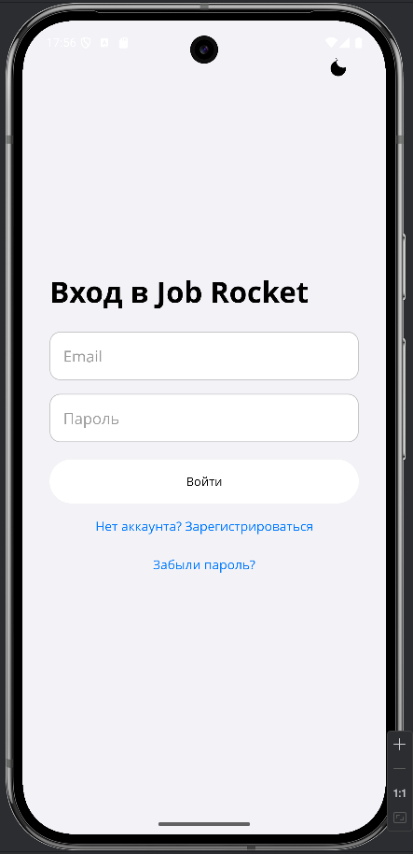
Рис. 6 Экран авторизации
После успешной авторизации пользователь попадает в главное окно программы, структура которого зависит от его роли в системе.
При входе под учетной записью соискателя открывается главный экран, представленный на рисунке 7. В верхней части интерфейса отображается строка поиска и система фильтров, включающая фильтры по городу, зарплате, категории, графику работы и формату занятости. Нижняя часть экрана содержит ленту вакансий. Каждая вакансия представлена в виде карточки с краткой информацией: должность, компания и зарплата.
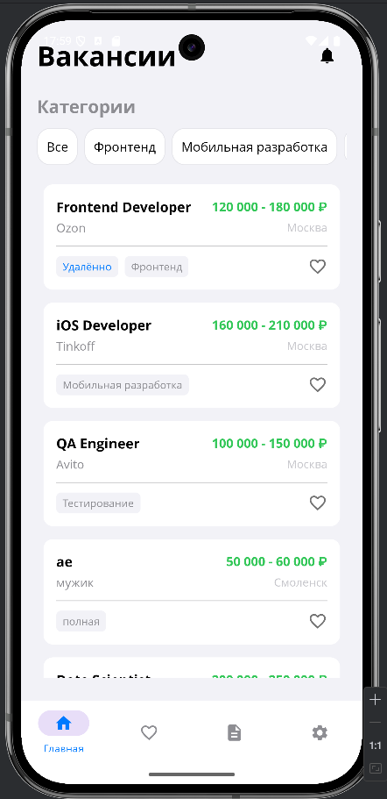
Рис. 7 Главный экран соискателя
Для получения подробной информации пользователь нажимает на карточку вакансии, после чего открывается отдельный экран с полной информацией, представленный на рисунке 8. Данный экран реализован в виде прокручиваемого окна, что позволяет удобно отображать большой объем данных без перегрузки интерфейса[17]. Выводится основная информация о вакансии, включающая описание задач, требования к опыту, информацию о компании, контактные данные и дату публикации, что позволяет пользователю быстро оценить соответствие вакансии своим ожиданиям.
Дополнительно на экране предусмотрены две кнопки: «Откликнуться» и «В избранное». При нажатии на кнопку «Откликнуться» система автоматически отправляет резюме соискателя работодателю. При нажатии на кнопку «В избранное» вакансия сохраняется в личный список пользователя для последующего просмотра.
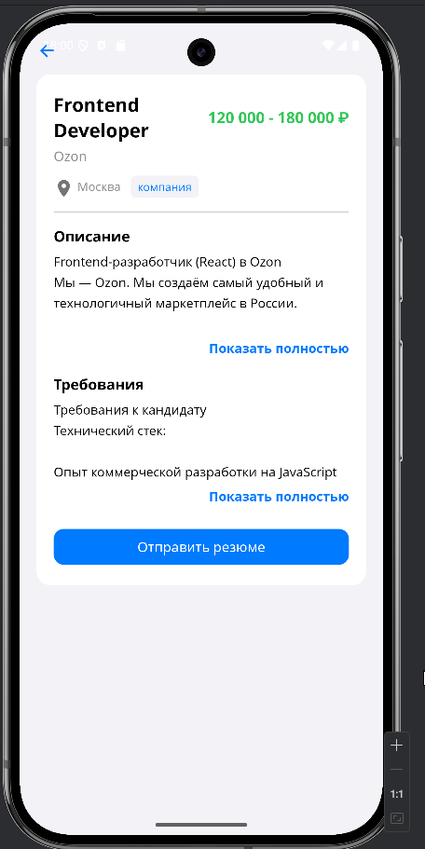
Рис. 8 Экран подробной информации о вакансии
При входе в систему под учетной записью работодателя открывается соответствующее рабочее окно, представленное на рисунке 9. В левой части интерфейса отображается информация о работодателе, включая название компании, контактные данные и описание, а также кнопка создания новой вакансии. В правой части располагается список всех вакансий, созданных данным работодателем, с краткой информацией и счетчиком откликов по каждой вакансии.
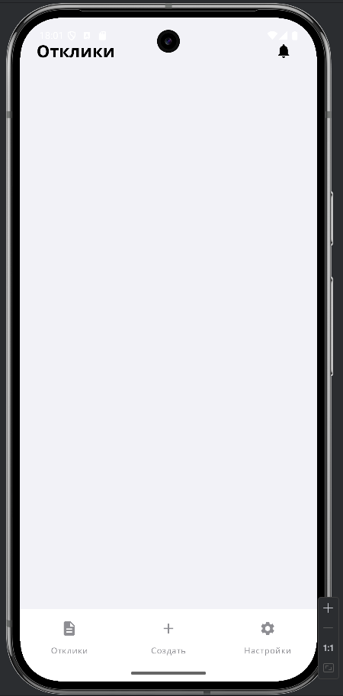
Рис. 9 Рабочее окно работодателя
При необходимости изменения данных работодатель выбирает вакансию и нажимает кнопку редактирования, после чего открывается экран изменения вакансии, представленный на рисунке 10. В данном окне доступны поля для редактирования информации о должности, компании, зарплате, графике работы, формате занятости, требованиях к опыту и описании задач. После внесения изменений данные сохраняются в системе.
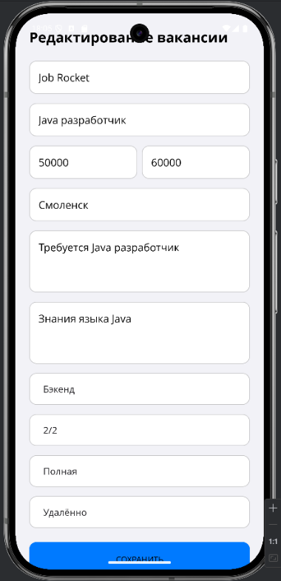
Рис. 10 Экран редактирования вакансии
Для создания новой вакансии используется кнопка «Создать вакансию», после нажатия на которую открывается соответствующий экран, представленный на рисунке 11. В данном экране работодатель вводит данные о должности, компании, зарплате, графике работы, формате занятости, требованиях к опыту и описании задач. После сохранения вакансия добавляется в базу данных и становится доступной для просмотра соискателями.
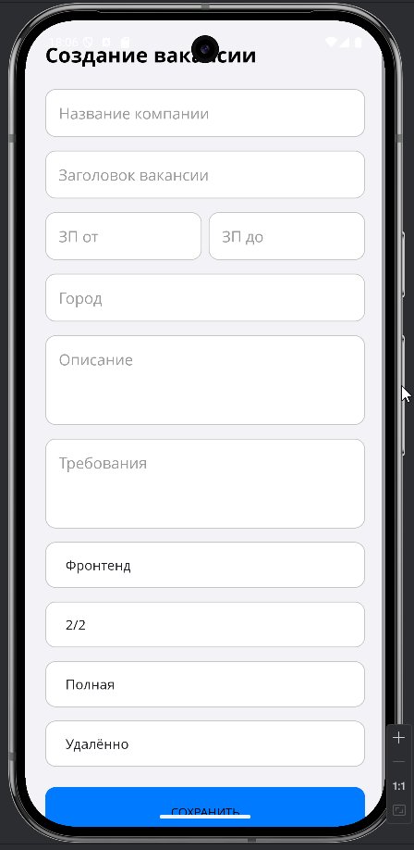
Рис. 11 Экран создания новой вакансии
Для просмотра откликнувшихся соискателей работодатель выбирает вакансию и нажимает кнопку просмотра откликов. Открывается экран, представленный на рисунке 12, на котором отображается список всех соискателей, подавших отклик на данную вакансию. При нажатии на соискателя открывается его резюме. На экране резюме представлена информация о соискателе: ФИО, контактные данные, навыки, опыт работы, образование и дополнительная информация. Из данного экрана работодатель может перейти в чат для общения с соискателем.
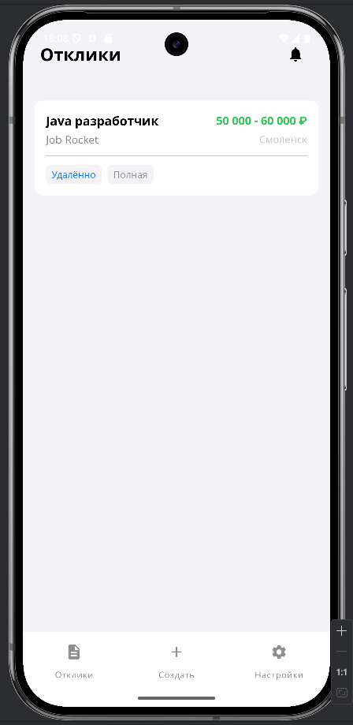
Рис. 12 Экран просмотра откликов
При входе под учетной записью администратора открывается окно управления системой, представленное на рисунке 13. В левой части отображается информация об администраторе и элементы навигации, включающие разделы «Пользователи» и «Вакансии». Правая часть окна используется для отображения выбранного раздела.
.
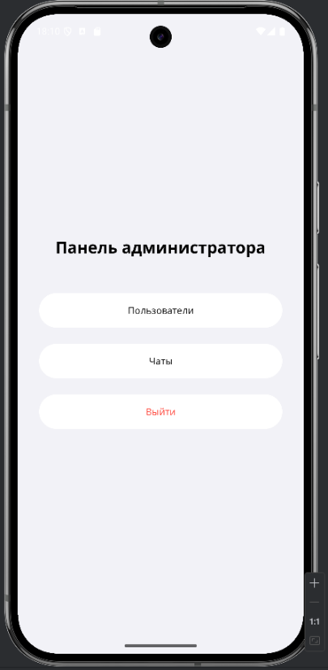
Рис. 13 Рабочее окно администратора
При переходе в раздел «Пользователи» открывается экран, представленный на рисунке 14. В данном разделе администратор может просматривать список всех зарегистрированных пользователей, осуществлять поиск по имени или электронной почте. Для каждого пользователя предусмотрены кнопки изменения статуса (активен, заблокирован, удален) и полного удаления учетной записи. Все изменения сохраняются в базе данных и сразу становятся доступными в системе. При блокировке пользователя все его активные сессии мгновенно прерываются.
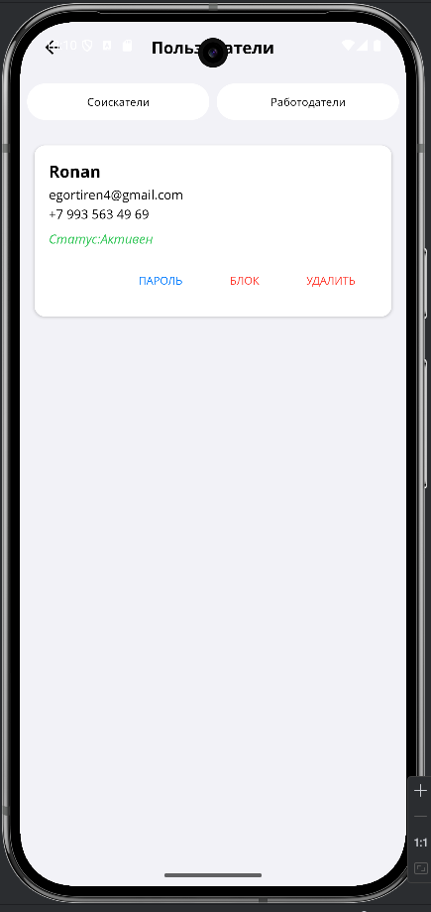
Рис. 14 Экран администратора, раздел «Пользователи»
Для общения между соискателями и работодателями в приложении реализован встроенный чат, представленный на рисунке 15. Чат поддерживает отправку текстовых сообщений, отображение времени отправки и статуса прочтения. Благодаря использованию FirebaseFirestore, история переписки обновляется мгновенно и без перезагрузки экрана[22].
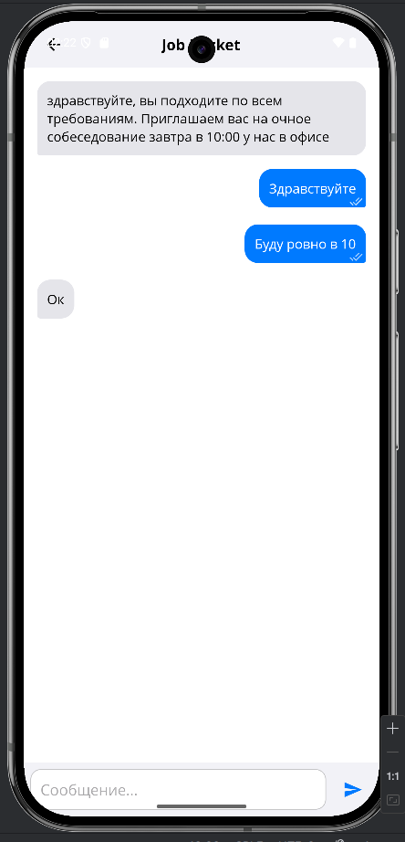
Рис. 15 Экран чата
В процессе работы приложения реализована система обработки ошибок. При вводе некорректных данных или попытке выполнения недопустимой операции пользователь получает уведомление, а выполнение действия блокируется[19]. Например, при попытке откликнуться на вакансию без заполненного резюме система отображает соответствующее сообщение. Это позволяет предотвратить ошибки, сохранить целостность данных и обеспечить стабильную работу системы. Пример системы обработки ошибок представлен на рисунке 16.
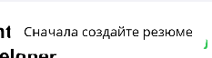
Рис. 16 Пример системы обработки ошибок
Таким образом, разработанное приложение обеспечивает последовательное и удобное взаимодействие пользователя с системой. Интерфейс построен с учетом ролей пользователей, что упрощает выполнение задач, повышает эффективность поиска работы и подбора персонала, а также обеспечивает контроль над основными процессами платформы «JobRocket».

3. ОХРАНА ТРУДА

3.1. Требования охраны труда при работе с ПЭВМ
Требования охраны труда при работе с персональными электронно-вычислительными машинами направлены на обеспечение безопасных условий труда, сохранение здоровья работников и предупреждение профессиональных заболеваний[3]. В соответствии с положениями Трудового кодекса Российской Федерации, а также федеральными законами, регулирующими условия труда и их оценку, организация работы с ПЭВМ должна учитывать как технические, так и организационные аспекты[2].
При организации рабочего места необходимо обеспечить комфортные и безопасные условия труда. Рабочее пространство должно быть оборудовано с учетом эргономических требований[4]: использоваться регулируемая мебель, позволяющая поддерживать правильную осанку, а также достаточная рабочая поверхность для размещения оборудования. Монитор должен располагаться на оптимальном расстоянии от глаз пользователя, а клавиатура и мышь - обеспечивать естественное положение рук. Освещение должно быть равномерным, без бликов и отражений, а в помещении должны поддерживаться комфортные параметры микроклимата, включая температуру, влажность и вентиляцию.
Соблюдение электробезопасности также является обязательным условием. Все используемое оборудование должно находиться в исправном состоянии, соответствовать установленным стандартам и регулярно проходить проверку. Электрические соединения должны быть надежными, а использование поврежденных кабелей или неисправных устройств не допускается.
Особое значение имеет правильная организация режима труда и отдыха. При длительной работе за компьютером необходимо делать регулярные перерывы для снижения нагрузки на зрение и опорно-двигательный аппарат. В такие перерывы рекомендуется выполнять простые упражнения для глаз, рук и спины, что способствует снижению утомляемости и поддержанию работоспособности.
Дополнительно необходимо учитывать требования корганизации программного обеспечения и интерфейсов, используемых при работе с ПЭВМ. Программные продукты должны быть разработаны с учетом принципов эргономики: интерфейс должен быть понятным, логичным и не вызывать избыточной когнитивной нагрузки у пользователя[5]. Использование контрастных цветов, читаемых шрифтов, удобного расположения элементов управления и минимизация лишних действий позволяют снизить утомляемость и повысить эффективность работы. Также важно, чтобы программное обеспечение корректно обрабатывало ошибки и информировало пользователя о возможных сбоях без создания стрессовых ситуаций.
Немаловажным фактором является организация рабочего процесса с точки зрения психоэмоционального состояния работников. Длительная работа за компьютером может приводить к повышенной утомляемости, снижению концентрации и стрессу. Для предотвращения этого рекомендуется чередование видов деятельности, рациональное распределение нагрузки в течение рабочего дня и создание благоприятной рабочей атмосферы. Поддержание нормального уровня шума, отсутствие отвлекающих факторов и возможность кратковременного отдыха способствуют сохранению работоспособности и снижению риска профессионального выгорания.
Обязанности работодателя при организации труда с ПЭВМ включают:
- проведение инструктажей и обучение работников правилам безопасной работы;
- обеспечение сотрудников необходимыми условиями труда и исправным оборудованием;
- предоставление доступа к нормативной документации по охране труда;
- организация регулярных медицинских осмотров работников;
- контроль за соблюдением требований безопасности и условий труда;
- проведение оценки условий труда и принятие мер по снижению профессиональных рисков[1];
- обеспечение благоприятного психологического климата в коллективе.
Работники, в свою очередь, обязаны соблюдать установленные правила безопасности, требования внутреннего распорядка и рекомендации по организации рабочего процесса. К работе с ПЭВМ допускаются только лица, прошедшие соответствующее обучение и инструктаж. При наличии медицинских противопоказаний работа за компьютером должна быть ограничена. Для отдельных категорий работников, включая беременных женщин, предусматриваются специальные условия труда.
Общие требования безопасности:
- Для работы с ПЭВМ допускаются только обученные работники, имеющие I группу по электробезопасности и прошедшие вводный и первичный инструктаж по охране труда [3].
- Работники, проводящие более 50% рабочего времени с ПЭВМ, должны проходить обязательные медицинские осмотры при поступлении на работу.
- Непосредственно к работе с ПЭВМ допускаются лица без медицинских противопоказаний.
- Женщины, ставшие беременными, переводятся на работы, не связанные с ПЭВМ, или им ограничивается время работы с ними[2].
- Пользователи ПЭВМ обязаны соблюдать внутренние правила трудового распорядка, правила пожарной безопасности и личной гигиены.
- Работники должны соблюдать режимы труда и отдыха, организованные в зависимости от вида трудовой деятельности.
Таким образом, соблюдение требований охраны труда при работе с ПЭВМ позволяет создать безопасную рабочую среду, снизить риск возникновения профессиональных заболеваний и обеспечить эффективную и стабильную работу сотрудников.

ЗАКЛЮЧЕНИЕ
В рамках выполненной дипломной работы была реализована разработка программного продукта в виде мобильного приложения «JobRocket» для автоматизации процессов поиска работы и подбора персонала на платформе Android. Проведённое исследование подтвердило актуальность выбранной темы, поскольку в современных условиях возрастает необходимость внедрения информационных систем, позволяющих эффективно управлять процессами трудоустройства, обработки вакансий и взаимодействия между соискателями и работодателями.
В ходе выполнения работы были изучены теоретические основы автоматизации, проведён анализ предметной области и определены особенности функционирования современного рынка труда. Это позволило сформировать требования к разрабатываемому программному продукту, определить его структуру и основные функциональные возможности. Особое внимание было уделено удобству пользовательского интерфейса, а также разграничению прав доступа между различными категориями пользователей: соискателями, работодателями и администраторами.
Разработанное приложение реализовано с использованием современных технологий, таких как Android Studio, язык программирования Java, облачная платформа FirebaseFirestore и FirebaseCloudMessaging [11, 26]. Применение данных средств обеспечило надежность работы системы, удобство разработки и возможность дальнейшего расширения функционала. В процессе разработки была создана логическая структура приложения, реализована ролевая модель пользователей и спроектирована база данных Firestore, обеспечивающая хранение и обработку информации о вакансиях, откликах, резюме, пользователях и сообщениях чата.
Важным этапом стала реализация функциональных возможностей системы. Соискатель получил инструменты для просмотра ленты вакансий, использования системы фильтров, отправки откликов, сохранения вакансий в избранное, создания и редактирования резюме, а также общения с работодателями во встроенном чате. Работодатель реализует функции создания, редактирования и удаления вакансий, просмотра списка откликнувшихся соискателей и общения с ними. Администратор управляет пользователями и вакансиями, обеспечивая модерацию и поддержку работы системы. Такое распределение функционала позволяет повысить эффективность взаимодействия между соискателями и работодателями и снизить вероятность ошибок.
Особое внимание было уделено вопросам информационной безопасности. В приложении реализованы механизмы авторизации пользователей через FirebaseAuthentication, обязательная верификация электронной почты, использование правил безопасности Firestore (Security Rules) для разграничения доступа к данным[18], а также шифрование каналов связи с использованием протокола HTTPS. Дополнительно реализована ролевая модель доступа, обеспечивающая разграничение прав пользователей. Это позволило обеспечить надежную защиту персональных данных и устойчивость системы к возможным угрозам.
На этапе тестирования была проведена проверка корректности работы всех основных компонентов системы[6]. Тестирование включало проверку установки и запуска приложения на мобильных устройствах, подключения к облачной базе данных, а также функциональное тестирование для различных ролей пользователей. Результаты показали стабильную работу приложения, корректность выполнения операций и соответствие реализованного функционала поставленным требованиям.
В работе также были рассмотрены вопросы охраны труда, связанные с использованием персональных электронно-вычислительных машин и мобильных устройств. Были изучены требования к организации рабочего места, условиям труда и мерам по предотвращению профессиональных заболеваний [1, 3]. Это подтверждает комплексный подход к разработке программного продукта, учитывающий не только технические, но и организационные аспекты.
В процессе выполнения дипломной работы были приобретены практические навыки разработки мобильных приложений для Android, проектирования облачных баз данных Firestore и построения пользовательских интерфейсов с использованием Material Design[10]. Полученные знания могут быть применены при создании аналогичных информационных систем в сфере HR и трудоустройства.
Разработанный программный продукт обладает практической значимостью и может быть использован в реальных условиях для поиска работы и подбора персонала. Его внедрение позволяет автоматизировать основные процессы, повысить скорость поиска вакансий и откликов, улучшить контроль за процессом трудоустройства и повысить качество взаимодействия между соискателями и работодателями.
Таким образом, поставленная цель дипломной работы достигнута, а все задачи успешно выполнены. Разработанное приложение «JobRocket» может служить основой для дальнейшего развития, включая расширение функциональности (интеграция интеллектуальных алгоритмов ранжирования вакансий, видео-интервью), внедрение аналитических инструментов для работодателей и интеграцию с другими HR-системами.

СПИСОК ИСТОЧНИКОВ ИНФОРМАЦИИ
- Федеральный закон «О специальной оценке условий труда» от 23.12.2013 № 426-ФЗ (ред. от 24.07.2023)
- Федеральный закон «О внесении изменений в Трудовой кодекс Российской Федерации» от 02.07.2021 № 311-ФЗ
- ГОСТ 12.0.230-2007 «Межгосударственный стандарт. Система стандартов безопасности труда. Системы управления охраной труда. Общие требования» от 10.07.2007
- ГОСТ 24.204-80 «Межгосударственный стандарт. Система стандартов безопасности труда. Системы управления охраной труда. Общие требования» от 14.05.1980
- Босова, Л. Л. Информатика : базовый уровень : учебное пособие : в 2 частях / Л. Л. Босова, А. Ю. Босова. — 2-е изд., стер. — Москва : Просвещение, 2025 — Часть 2 — 2025. — 272 с. — ISBN 978-5-09-121354-6. — Текст : электронный // Лань : электронно-библиотечная система. — URL: https://e.lanbook.com/book/496721
- Быкадорова, Е. А. Программирование. Практикум : учебное пособие для СПО / Е. А. Быкадорова. — 3-е изд., стер. — Санкт-Петербург : Лань, 2025. — 60 с. — ISBN 978-5-507-52521-8. — Текст : электронный // Лань : электронно-библиотечная система. — URL: https://e.lanbook.com/book/454241
- Голубева, Е. А. Линейное программирование : учебно-методическое пособие / Е. А. Голубева. — Нижний Новгород : ННГУ им. Н. И. Лобачевского, 2025. — 52 с. — Текст : электронный // Лань : электронно-библиотечная система. — URL: https://e.lanbook.com/book/507769
- Давыдова, Н. А. Программирование : учебное пособие / Н. А. Давыдова, Е. В. Боровская. — 5-е изд. (эл.). — Москва : Лаборатория знаний, 2025. — 241 с. — ISBN 978-5-93208-831-9. — Текст : электронный // Лань : электронно-библиотечная система. — URL: https://e.lanbook.com/book/451607
- Комаров, В. Путеводитель по базам данных : руководство / В. Комаров ; под редакцией Е. В. Рогова. — Москва : ДМК Пресс, 2024. — 520 с. — ISBN 978-5-93700-287-7. — Текст : электронный // Лань : электронно-библиотечная система. — URL: https://e.lanbook.com/book/456743
- Коржинский, С. Н. Разработка мобильных приложений : учебник / С. Н. Коржинский. — Москва : КноРус, 2025. — 421 с. — ISBN 978-5-406-14290-5. — Текст : электронный // Book.ru : электронно-библиотечная система. — URL: https://book.ru/book/956945
- Коротеев, М. В. Введение в Android разработку на Java : учебное пособие / М. В. Коротеев, А. Ю. Шаталова. — Москва : КноРус, 2024. — 231 с. — ISBN 978-5-406-12061-3. — Текст : электронный.
- Кузьменко, И. П. Базы данных и SQL : учебник / И. П. Кузьменко. — Ставрополь :СтГАУ, 2024. — 128 с. — Текст : электронный // Лань : электронно-библиотечная система. — URL: https://e.lanbook.com/book/462110
- Малахов, С. В. Операционные системы и оболочки : учебное пособие для вузов / С. В. Малахов. — 3-е изд., стер. — Санкт-Петербург : Лань, 2026. — 120 с. — ISBN 978-5-507-56213-8. — Текст : электронный // Лань : электронно-библиотечная система. — URL: https://e.lanbook.com/book/514161
- Мамедли, Р. Э. Базы данных. Лабораторный практикум : учебное пособие для СПО / Р. Э. Мамедли. — 2-е изд., стер. — Санкт-Петербург : Лань, 2026. — 152 с. — ISBN 978-5-507-51260-7. — Текст : электронный // Лань : электронно-библиотечная система. — URL: https://e.lanbook.com/book/508780
- Рясова, С. Е. Компьютерные информационные технологии: Технологии баз данных : учебно-методическое пособие / С. Е. Рясова. — Новополоцк : ПГУ им. Евфросинии Полоцкой, 2021. — 328 с. — ISBN 978-985-531-776-1. — Текст : электронный // Лань : электронно-библиотечная система. — URL: https://e.lanbook.com/book/445427
- Семакова, А. Введение в разработку приложений для смартфонов на ОС Android : учебное пособие / А. Семакова. — 4-е изд., стер., электрон. — Москва : ИНТУИТ, 2025. — 102 с. — Текст : электронный // IPR SMART : электронно-библиотечная система. — URL: https://www.iprbookshop.ru/146336.html
- Соколова, В. В. Разработка мобильных приложений : учебник для СПО / В. В. Соколова. — Москва : Юрайт, 2025. — 160 с. — ISBN 978-5-534-16868-6. — Текст : электронный // Образовательная платформа Юрайт. — URL: https://urait.ru/bcode/566082
- Цехановский, В. В. Управление данными : учебник / В. В. Цехановский, В. Д. Чертовской. — Санкт-Петербург : Лань, 2022. — 432 с. — ISBN 978-5-8114-1853-4. — Текст : электронный // Лань : электронно-библиотечная система. — URL: https://e.lanbook.com/book/212084
- Шафеева, О. П. Программирование : учебное пособие / О. П. Шафеева, М. С. Дорошенко, А. Е. Симоненко. — Омск : ОмГТУ, 2024. — 147 с. — ISBN 978-5-8149-3815-2. — Текст : электронный // Лань : электронно-библиотечная система. — URL: https://e.lanbook.com/book/504267
- Шилдт, Г. Java. Полное руководство / Г. Шилдт. — 10-е изд. — Москва : Вильямс, 2018. — 1488 с. — ISBN 978-5-6040043-6-4. — Текст : электронный.
- Шафеева, О. П. Программирование : учебное пособие / О. П. Шафеева, М. С. Дорошенко, А. Е. Симоненко. — Омск : ОмГТУ, 2024. — 147 с. — ISBN 978-5-8149-3815-2. — Текст : электронный // Лань : электронно-библиотечная система. — URL: https://e.lanbook.com/book/504267
- Щенёва, Ю. Б. Проектирование и разработка клиентсерверных приложений : учебное пособие / Ю. Б. Щенёва. — Рязань : РГРТУ, 2024 — Часть 1 — 2024. — 124 с. — Текст : электронный // Лань : электронно-библиотечная система. — URL: https://e.lanbook.com/book/494579
- ккель, Б. Философия Java. 4-е полное изд. / Б. Эккель. — Санкт-Петербург : Питер, 2019. — 1165 с. — ISBN 978-5-496-01295-4. — Текст : электронный.
- Android Developers. AndroidStudio :официальнаядокументация / Google. — URL: https://developer.android.google.cn/studio
- AndroidDevelopers. Структура сборки Android : официальное руководство / Google. — URL: https://developer.android.google.cn/build/android-build-structure
- Firebase. Документация Firebase : официальное руководство разработчика / Google. — URL: https://firebase.google.cn/docs
- OpenJDK. Официальный сайт OpenJDK / OpenJDK Community. — URL: https://openjdk.org/

ПРИЛОЖЕНИЕ
Листингкодаэкранаавторизации:
packagejob.search.app;

importandroid.content.Intent;
importandroid.os.Bundle;
importandroid.widget.Button;
importandroid.widget.EditText;
importandroid.widget.TextView;
importandroid.widget.ImageButton;
importandroidx.annotation.Nullable;
importandroidx.appcompat.app.AppCompatActivity;
importandroidx.appcompat.app.AppCompatDelegate;
importcom.google.firebase.auth.FirebaseAuth;
importcom.google.firebase.auth.FirebaseUser;
importcom.google.firebase.firestore.FirebaseFirestore;
importjob.search.app.utils.CustomToast;

public class LoginActivityextendsAppCompatActivity {
privateEditTexteditTextEmail, editTextPassword;
privateFirebaseAuthmAuth;
privateFirebaseFirestoredb;
privateTextViewerrorTextView;
privateImageButtonthemeChangeButton;

@Override
protectedvoidonCreate(Bundle savedInstanceState) {
super.onCreate(savedInstanceState);
if (getSupportActionBar() != null) {
getSupportActionBar().hide();
}
setContentView(R.layout.activity_login);

mAuth = FirebaseAuth.getInstance();
db = FirebaseFirestore.getInstance();

editTextEmail = findViewById(R.id.editTextEmail);
editTextPassword = findViewById(R.id.editTextPassword);
Button buttonLogin = findViewById(R.id.buttonLogin);
themeChangeButton = findViewById(R.id.themeChangeButton);
errorTextView = findViewById(R.id.errorTextView);

buttonLogin.setOnClickListener(v ->login());
}

privatevoidlogin() {
Button buttonLogin = findViewById(R.id.buttonLogin);
buttonLogin.setEnabled(false);
buttonLogin.setText("Вход...");

String email = editTextEmail.getText().toString().trim();
String password = editTextPassword.getText().toString().trim();

if (email.isEmpty() || password.isEmpty()) {
CustomToast.showToast(this, "Заполните все поля", 4000);
buttonLogin.setEnabled(true);
buttonLogin.setText("Войти");
return;
}

mAuth.signInWithEmailAndPassword(email, password)
.addOnCompleteListener(this, authTask -> {
if (authTask.isSuccessful()) {
FirebaseUser user = mAuth.getCurrentUser();
if (user != null) {
checkUserRoleAndLogin(user, email);
}
} else {
errorTextView.setText("Неверныйлогинилипароль");
errorTextView.setVisibility(TextView.VISIBLE);
buttonLogin.setEnabled(true);
buttonLogin.setText("Войти");
}
});
}

privatevoidcheckUserRoleAndLogin(FirebaseUser user, String email) {
db.collection("admins").document(user.getUid()).get().addOnCompleteListener(adminTask -> {
if (adminTask.isSuccessful() &&adminTask.getResult() != null&&adminTask.getResult().exists()) {
proceedToLogin(user, "admin", true);
} else {
db.collection("employers").document(user.getUid()).get().addOnCompleteListener(employerTask -> {
if (employerTask.isSuccessful() &&employerTask.getResult() != null&&employerTask.getResult().exists()) {
proceedToLogin(user, "employer", user.isEmailVerified());
} else {
db.collection("seekers").document(user.getUid()).get().addOnCompleteListener(seekerTask -> {
if (seekerTask.isSuccessful() &&seekerTask.getResult() != null&&seekerTask.getResult().exists()) {
proceedToLogin(user, "seeker", user.isEmailVerified());
}
});
}
});
}
});
}

privatevoidproceedToLogin(FirebaseUser user, String role, booleanisVerified) {
if (isVerified) {
getSharedPreferences("AppSettings", MODE_PRIVATE).edit().putString("userRole", role).apply();
Intent intent = new Intent(LoginActivity.this, "admin".equals(role) ?AdminMainActivity.class :MainActivity.class);
startActivity(intent);
finish();
} else {
errorTextView.setText("Пожалуйста, подтвердитевашупочту");
errorTextView .setVisibility(TextView.VISIBLE);
}
}
}

Листингкодаэкранарегистрации:
package job.search.app;

importandroid.content.Intent;
importandroid.os.Bundle;
importandroid.text.TextUtils;
importandroid.widget.Button;
importandroid.widget.EditText;
importandroidx.appcompat.app.AppCompatActivity;
importcom.google.firebase.auth.FirebaseAuth;
importcom.google.firebase.auth.FirebaseUser;
importcom.google.firebase.firestore.FirebaseFirestore;
importjava.util.HashMap;
importjava.util.Map;
importjob.search.app.utils.CustomToast;

public class RegisterActivityextendsAppCompatActivity {
privateEditTextusernameEditText, phoneEditText, emailEditText, passwordEditText;
privateFirebaseAuthmAuth;
privateFirebaseFirestoredb;
private String userRole;

@Override
protectedvoidonCreate(Bundle savedInstanceState) {
super.onCreate(savedInstanceState);
setContentView(R.layout.activity_register);

mAuth = FirebaseAuth.getInstance();
db = FirebaseFirestore.getInstance();

usernameEditText = findViewById(R.id.usernameEditText);
phoneEditText = findViewById(R.id.phoneEditText);
emailEditText= findViewById(R.id.emailEditText);
passwordEditText = findViewById(R.id.passwordEditText);
Button registerButton= findViewById(R.id.registerButton);

userRole = getIntent().getStringExtra("ROLE");
if (userRole == null) userRole = "seeker";

registerButton.setOnClickListener(v ->registerUser());
}

privatevoidregisterUser() {
String username = usernameEditText.getText().toString().trim();
String email = emailEditText.getText().toString().trim();
String password = passwordEditText.getText().toString().trim();

if (TextUtils.isEmpty(username) || TextUtils.isEmpty(email) || TextUtils.isEmpty(password)) {
return;
}

mAuth.createUserWithEmailAndPassword(email, password)
.addOnCompleteListener(this, authTask -> {
if (authTask.isSuccessful()) {
FirebaseUser user = mAuth.getCurrentUser();
if (user != null) {
user.sendEmailVerification();
saveUserToFirestore(user.getUid(), username, email);
startActivity(new Intent(RegisterActivity.this, LoginActivity.class));
finish();
}
}
});
}

privatevoidsaveUserToFirestore(String userId, String username, String email) {
Map<String, Object> user = new HashMap<>();
user.put("username", username);
user.put("email", email);
user.put("status", "active");
user.put("role", userRole);

String collection = "seeker".equals(userRole) ? "seekers" : "employers";
db.collection(collection).document(userId).set(user);
}
}

